
Escuela Normal De Educación Preescolar

Licenciatura En Educación Preescolar

Lenguaje y Comunicación

Cuadro de doble entrada Mirta Castedo

Eva Carolina Morón Pérez No. De lista 16

1 semestre sección “A”

Saltillo, Coahuila de Zaragoza Diciembre del 2021

ELEMENTOS ORIENTADORES | ¿QUÉ SE RECOMIENDA? | ¿QUÉ DISCIPLINAS Y /O NOCIÓN TEÓRICA PUEDEN FUNDAMENTAR ESTA ORIENTACIÓN
Modalidades de trabajo  Mirta Castedo | Proyectos  Concepto  Un proyecto es una macrosituación de enseñanza en el transcurso de la cual el docente organiza y plantea las situaciones de clase que permitirán a los niños aproximarse a un tipo textual para apropiarse de sus características  Fases o pasos del proyecto  Podemos identificar una primera fase caracterizada por un abordaje global del texto a producir. Es un momento donde se plantean situaciones en las cuales los niños leen, escuchan, dictan, escriben, critican y corrigen el texto como totalidad, sin desagregar contenidos lingüísticos específico.  este momento inicial incluye el estudio de realidades referenciales.  Allí los niños leen materiales, realizan experiencias, cuadros, mapas conceptuales, toman notas, hacen visitas, etc., hasta tener claro cuál es el contenido sobre el que van a escribir.  Durante esta primera fase, luego del primer intento de escritura de los niños se realizan situaciones de críticas y correcciones entre pares.  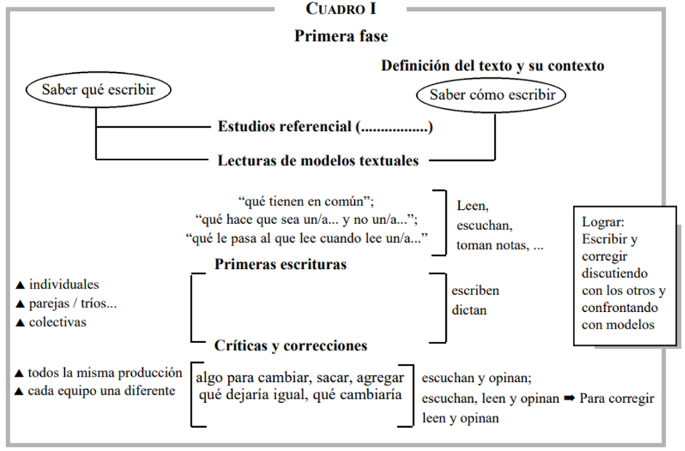  En la fase 2 puede desarrollarse un segundo momento que denominamos “situaciones ad-hoc para resolver problemas relativos a contenidos lingüísticos recortados”. Las mismas se plantean a propósito de contenidos lingüísticos que no han sido resueltos durante la primera fase y sobre los que se supone que es posible avanzar un poco más. No con todos los textos ni con todos los grupos se trabajan todos los contenidos en situaciones adhoc, sería terriblemente largo y tedioso.  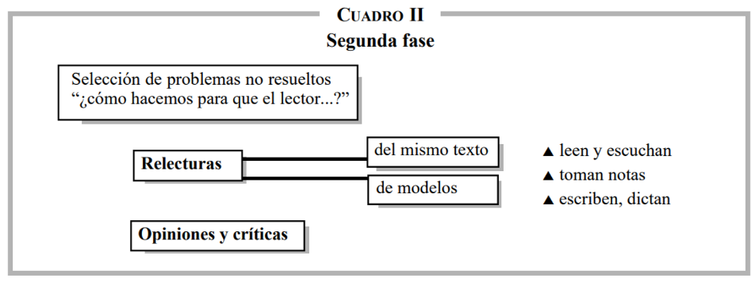  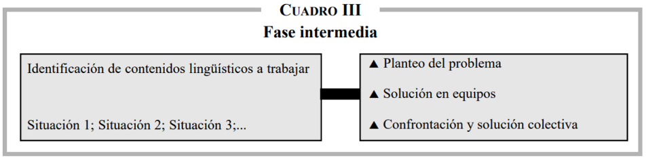  Situación didáctica  Concepto  Un enfoque adecuado de la ciencia educativa… necesita... desarrollar teorías acerca de la práctica educativa que arraiguen en el terreno concreto de las experiencias y situaciones de quienes practican la educación y que les permita enfrentarse a los problemas educacionales a que tales experiencias y situaciones den lugar.” (Carr, Kemmis, 1988.) Estas teorías son teorías didácticas, es decir, que den “respuestas a la mayoría de los problemas de la práctica educativa” (Lerner, 1993). | Teorías lingüísticas  Sociolingüísticas y Pragmática porque la elaboración de proyectos implica pensar y analizar situaciones comunicativas, emisores, destinatarios de los mensajes que se producen intenciones comunicativas, adecuación del lenguaje al contexto y características de los participantes.  Lingüística textual por los tipos de texto que se producen, sus características, funciones y soportes de circulación.  Teorías psicolingüísticas  Teoría sociocultural y pragmática porque implica una modalidad para recrear contextos lingüísticamente significativos.
Teorías lingüísticas:
Etnografía de la comunicación y pragmática ya que debe se debe trabajar con el contexto en el que están para que puedan sentirse identificados con la actividad y así tenga sentido para ellos realizarla

Teorías psicolingüísticas
Teoría conductista de Skinner ya que los niños y las niñas adquieren el lenguaje por medio de un proceso de adaptación a estímulos externos de corrección y repetición del adulto, en diferentes situaciones de comunicación.
Intervención del profesor | Mirta Castedo  La maestra plantea situaciones y atiende los problemas que los niños no pueden resolver por sí solos al escribir cada tipo de texto.  la maestra lee algunas noticias para ver cómo están escritas “por los grandes”. Luego sintetiza algunos acuerdos que el grupo le va dictando: –El título tiene que decir lo más importante. –Las letras del título tienen que ser más grandes, dobles y rellenas. (Entre el título y la noticia hay que trazar una raya blanca (dejamos un lugar o un espacio) y después escribir la noticia.) –La letra de la noticia es más chiquita. –Escribir una cosa abajo de la otra (se llama “en columna”).  En otras ocasiones, se plantea una nueva serie de relecturas y críticas, guiadas por algún tema específico que la docente ha seleccionado para trabajar con los niños y que ellos no visualizaron en el transcurso de las intercorrecciones y confrontaciones.  En ocasiones, el docente analiza el texto reescrito en la primera fase y considera que se puede pasar a la edición. Otra plantea nuevos problemas para un abordaje global o desarrolla situaciones ad-hoc. De estas últimas se puede pasar a editar o no... Son alternativas que se evalúan en cada “micro-contexto” de enseñanza. | Teorías lingüísticas:  Etnografía de la comunicación ya que el maestro debe saber el contexto en el que viven los párvulos para saber qué ejercicio se adapta mejor a sus necesidades  Teorías psicolingüísticas:  Teoría innatista de Chomsky ya que el niño deduce las normas implícitas del lenguaje , como por ejemplo las nociones de estructura sintáctica o gramática.
Organización de la clase | La manera de plantear estas situaciones excede las posibilidades de esta exposición, pero, por sobre las diferencias podrían caracterizarse por:  • Primero, plantear un problema a resolver, (generalmente presentando un material específico).  • Luego, solicitando a los niños que resuelvan la tarea en equipos, con escasa participación del docente porque es el momento en el que observa los esquemas que los niños ponen en juego y las estrategias de resolución para poder utilizar esta observación en  • Un tercer momento, durante el que se realiza una puesta en común discutiendo las distintas opiniones y estrategias y se acuerda sobre la o las mejores maneras de resolver la situación.  • Por último se vuelve al texto para revisar y ajustar el contenido discutido. | Teorías lingüísticas:  Sociología del lenguaje ya que los métodos se deben plantear de acuerdo a las relaciones entre diversos factores sociales y las lenguas o variedades de lengua que los hablantes que estas comunidades usan.  Teorías  Cognitivo de Piaget ya que para él , él lenguaje propiamente dicho es “... palabras, fra- ses elementales, luego sustantivos y verbos diferen- ciados, y por último frases completas.
Recursos para el aprendizaje | Nos apoyemos en textos que puedan ser significados claramente por los niños en función de que han construido ciertos esquemas en sus prácticas extraescolares.  Para un grupo de ler. grado, un texto que permitió aprender y enseñar la lengua escrita durante varios meses. En otro grupo, integrado por hijos de inmigrantes internos y de países limítrofes, la tarea se organizó en torno a un recetario de comidas típicas de las regiones de origen de las familias, que eran “relatadas” por las madres o abuelas de los niños y luego transformadas en textos escritos.  proyectos institucionales que, por un lado, promuevan actos significativos de lectura y escritura y por otro canalicen diferentes intereses y capacidades de los niños. Nos referimos a proyectos de periodismo escolar, intercambio epistolar, clubes de teatro o club de abuelos narradores, que colaboran en el mantenimiento de un ambiente alfabetizador.  Escribir un periódico constituye una operación de la inteligencia muy diferente a ennegrecer un cuaderno escolar. Porque no existe expresión sin interlocutores.  El principio relacionado con la función social de la lengua escrita implica la necesidad de brindar al niño las oportunidades de acceso a todo tipo de material escrito. Por esta razón, durante la experiencia pedagógica que llevamos a cabo, los cuentos, periódicos, revistas, cancioneros, libros informativos no escolares, libros con instrucciones para la realización de juegos y trabajos manuales, recetarios de cocina, poesías, adivinanzas, récipes médicos, correspondencias, y todo tipo de material escrito significativo, entró por las puertas del aula para ocupar el lugar que le correspondía en la escuela. | Teorías lingüísticas:  Psicolingüística ya que los niños procesan, comprenden, producen y adquieren el lenguaje de diferentes formas
Evaluación | Sugerencias de evaluación  La maestra está segura que los niños han producido un texto completo y han mejorado sus competencias a través del intercambio con sus pares, el docente y los modelos textuales. | Teorías lingüísticas:  Etnografía y que depende mucho el contexto en el se encuentren los niños.  Teorías psicolingüísticas:  Etnografía de Brunner ya que dice que el lenguaje es el agente del desarrollo cognitivo y sugiere que familia y escuela son muy importantes en el desarrollo del lenguaje

